Муниципальное бюджетное дошкольное образовательное учреждение
детский сад комбинированного вида № 13,
г. Апшеронск, Краснодарский край

Сборник
дидактического материала по театрализованной деятельности
для детей дошкольного возраста
«Поиграем»

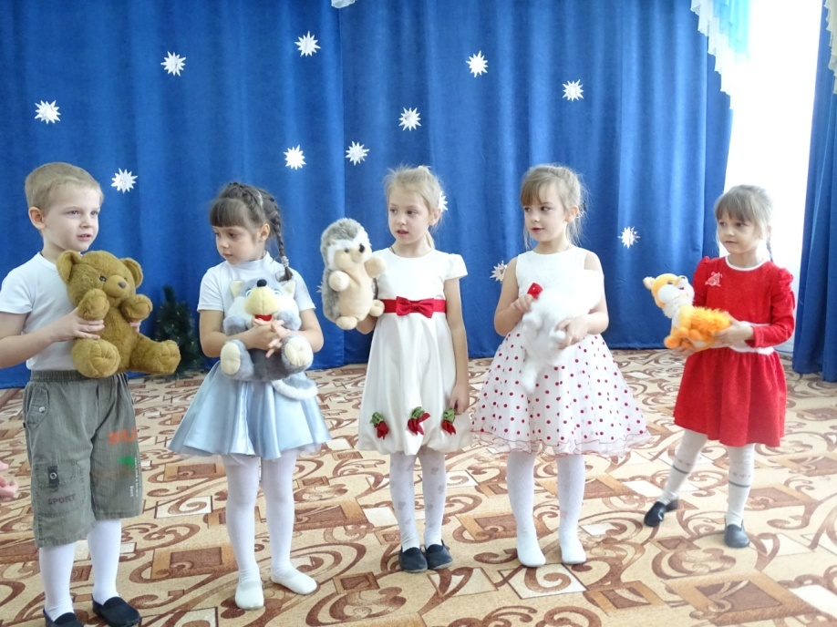

Автор - составитель:
Голушко Марина Валентиновна,
музыкальный руководитель

Содержание

Введение 3
Пояснительная записка

Театрализованные игры
Театрализованная игра «Цветные мешочки» 5
Театральная игра «Смотри - запоминай!» 7
Театральная игра «Мы пойдем сегодня в лес» 8
Театральная игра «Дядюшка Ау» 9
Театральная игра «Весёлые игрушки» 11

Используемая литература 13

Введение

Одним из видов детской деятельности, широко используемой в процессе воспитания и всестороннего развития детей дошкольного возраста, является театрализованная, которая в полной мере позволяет реализовывать принципы природосообразности и культуросообразности воспитания.
Театрализованная деятельность близка и понятна детям, потому что связана с игрой, кроме этого, у детей дошкольного возраста занятия театрализованной деятельностью способствуют общему развитию; проявлению любознательности, стремления к познанию нового, усвоению новой информации и новых способов действия, развитию ассоциативного мышления; настойчивости, целеустремленности, проявлению общего интеллекта, эмоций при проигрывании ролей. У дошкольников развивается интуиция, умение комбинировать образы, смекалка и изобретательность, способность к импровизации. Занятия театральной деятельностью и частые выступления на сцене перед зрителями способствуют реализации творческих сил и духовных потребностей, раскрепощению и повышению самооценки.
Театрализованные игры учат детей ориентироваться в пространстве, строить диалог с партнером; развивают зрительное, слуховое внимание, память, наблюдательность, образное мышление, фантазию, воображение, интерес к сценическому искусству; упражняют в четком произношении слов.
Игры и упражнения на развитие речи, дыхания и голоса, используемые в театрализованной деятельности, совершенствуют речевой аппарат у детей дошкольного возраста. Выполнение игровых заданий в образах животных и персонажей из сказок, с игрушками или куклами, помогает лучше овладеть своим телом, осознать пластические возможности движений. Театрализованные игры, сценки, сказки в исполнении кукольного театра позволяют ребятам с большим интересом и легкостью погружаться в мир фантазии, дети учатся замечать и оценивать свои и чужие промахи, тоньше чувствовать и познавать окружающий мир.
Пояснительная записка

Сборник дидактического материала содержит театрализованные игры для детей дошкольного возраста.
Цель сборника – развитие интереса к театрализованной деятельности у детей дошкольного возраста.
Задачи:
- способствовать развитию интонационной гибкости и выразительности;
- развивать спонтанное сочинительство и фантазирование;
- развивать и совершенствовать навыки кукловождения;
- совершенствовать умение согласовывать слова и движения.

Театрализованные игры, представленные в сборнике, способствуют развитию фантазирования, поддержанию интереса к театральному искусству, спонтанному эмоционально окрашенному поведению.
Игры можно использовать с детьми старшего дошкольного возраста, а также они могут быть адаптированы для детей младшего дошкольного возраста.
Игры содержат описание необходимых атрибутов (детские музыкальные инструменты; куклы на руку или бибабо, мягкие игрушки высотой около 20 см и др.), стихотворный текст, варианты применения.
Театрализованные игры можно использовать в образовательной музыкальной и театрализованной деятельности, программе праздников и развлечений, предлагать детям заниматься самостоятельно.
В представленных разработках использовано сочетание различных методов и приемов: слуховая и зрительная наглядность, художественное слово; практический метод (действия педагога и детей). В процессе игр дошкольники постоянно привлекаются к различным видам голосовой, речевой и двигательной активности, что повышает интерес детей и способствует мотивированному овладению навыками.
Представленный дидактический материал успешно апробирован в образовательной и творческой деятельности с детьми дошкольного возраста и воспитанниками театральной студии «Чудесная страна» МБДОУ детский сад комбинированного вида № 13, г. Апшеронска, Краснодарского края.
Театрализованные игры

Театрализованная игра «Цветные мешочки»
для детей 4 – 7 лет

Цель: развитие фантазии и воображения.
Задачи:
- вызывать интерес к театрализованной деятельности;
- способствовать развитию фантазирования и спонтанного сочинительства;
- воспитывать коммуникативные навыки.
Описание.
Три цветных мешочка, в которых находятся игрушки для импровизированного представления (резиновые, мягкие, куклы на руку и т.п.); детские музыкальные инструменты (бубны, колокольчики, треугольники и др.).
Варианты.
Для индивидуальной работы. Ребенок выбирает мешочек. Разыгрывает сценку с игрушками (с помощью взрослого или самостоятельно), которые находятся в мешочке.
Для работы в подгруппе. Дети выбирают себе мешочек. Каждый придумывает свою сказку. После этого дети могут поменяться игрушками и сочинить новые истории.
Дети инсценируют знакомые стихотворения.
В процессе музыкального занятия. Детские музыкальные инструменты.

Варианты стихов для показа (дети или педагог).
Строгий сторож
«Гав-гав-гав! - сказал Барбос.
Я буду охранять, и даже не вопрос,
Что охранять я буду честно,
Мне предоставленное место!
И кошка здесь не пробежит,
Здесь строгий сторож, он не спит!
Не прошуршит здесь мышка,
Не то ей будет крышка!
Гав-гав-гав! Я буду чутко охранять!» -
Сказал Барбос и завалился спать.
Гуляла как - то кошка…
Гуляла как-то кошка,
Бродила по дорожкам,
Ходила грациозно,
Но очень несерьезно!
Ей сказал сердитый пес:
«Нельзя гулять так не всерьез!
Ходить, конечно, можно,
Но, все-таки, серьезно!»

Атрибуты к игре
«Цветные мешочки»

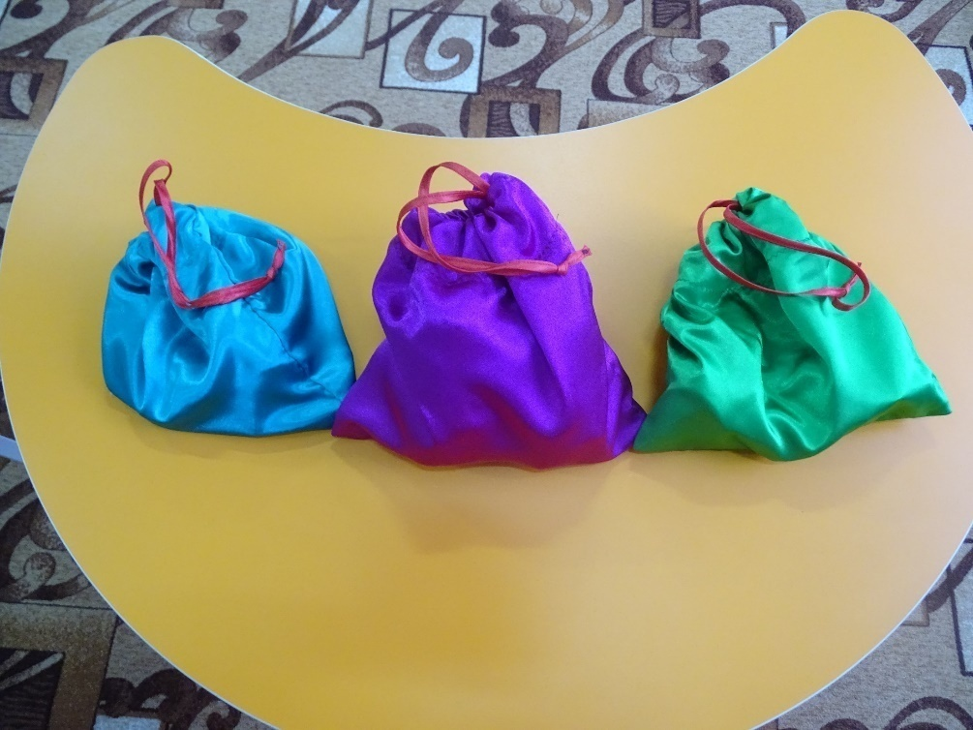

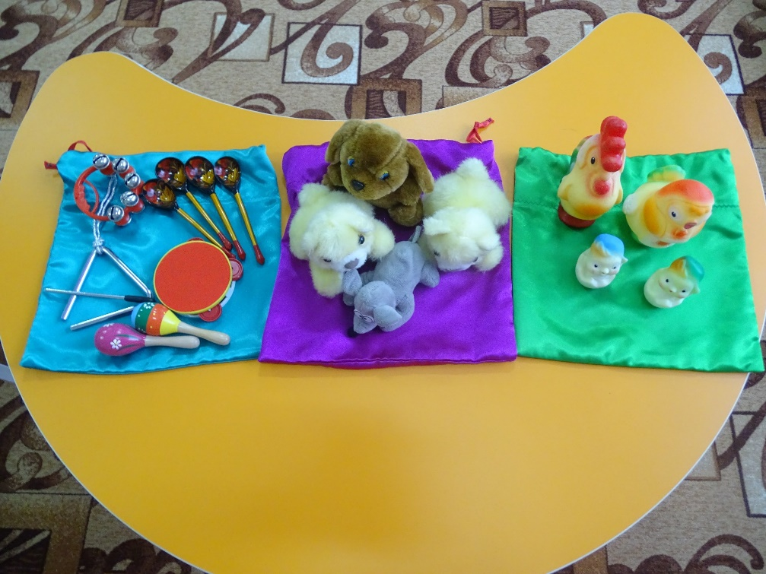

Театральная игра
«Смотри - запоминай!»
для детей 4 – 7 лет

Цель: развитие внимания и памяти.
Задачи:
- поддерживать интерес к театрализованной деятельности;
- совершенствовать умение согласовывать слова и движения;
- воспитывать коммуникативные навыки.
Описание.
Игру можно провести с подгруппой или группой детей.
Роль ведущего может исполнить взрослый, а затем ребенок.
Игру можно провести, используя мягкие игрушки или другие предметы, находящиеся в зоне видимости.
Ход игры.
Дети встают в свободном порядке. Ведущий внимательно смотрит и запоминает порядок.
Дети.
Смотри, смотри - запоминай. Ведущий запоминает.
Напрасно время не теряй!
А теперь закрой глаза Ведущий закрывает глаза и
И подглядывать нельзя! отворачивается.
Когда скажем: «Раз, два, три -
Вот тогда, скорей смотри!»
Игроки меняются местами, говорят: «Раз, два, три – смотри!».
Ведущий поворачивается и расставляет все по местам.

Театральная игра
«Мы пойдем сегодня в лес»
для детей 4 – 7 лет

Цель: развитие фантазии и воображения.
Задачи:
- поддерживать интерес к театрализованной деятельности;
- совершенствовать умения согласовывать слова и движения.;
- воспитывать коммуникативные навыки.
Описание.
Игру можно провести с подгруппой или группой детей.
Роль ведущего может выполнить взрослый, а затем ребенок по желанию или по считалке.
Ход игры
Дети идут по кругу, проговаривают слова, сопровождая их соответствующими движениями. В конце четверостишия ведущий (взрослый или ребенок) обращается к любому из детей, чтобы он назвал кого-то из зверей или сказочных героев. Далее все изображают названного героя (мимика, походка, движения, жесты, звуки и т.д.). Игра продолжается. Можно выбрать нового ведущего.
Дети.
Мы пойдем сегодня в лес, Дети идут, взявшись за руки,
Много в том лесу чудес, по кругу.
Поглядим по сторонам - Оглядываются по сторонам,
Кто же нас встречает там? Ведущий обращается к любому из детей.
Чтобы закончить игру, дети говорят слова:
До свиданья, добрый лес,
Полный сказочных чудес.
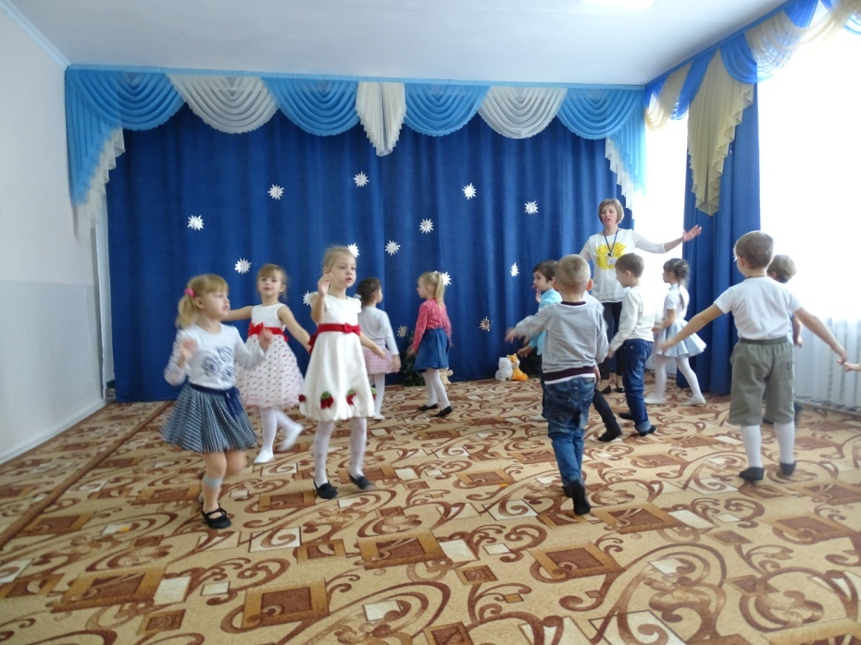
Театральная игра
«Дядюшка Ау»
для детей 5 – 7 лет

Цель: развитие и совершенствование навыка кукловождения.
Задачи:
- поддерживать интерес к театрализованной деятельности;
- совершенствовать умение согласовывать слова и движения;
- воспитывать коммуникативные навыки.

Описание. Игру можно провести с подгруппой или группой детей. Роль Дядюшки Ау может исполнять педагог или ребенок с куклой. Перед игрой необходимо приготовить небольшие мягкие игрушки по количеству детей (высотой примерно 20 см) или куклы на руку. Игра сопровождается веселой, ритмичной музыкой.
Ход игры.
Дети с куклами на руке двигаются по залу в свободном направлении, приветствуют друг друга. Чередуют движения «фонарик» - с куклой на руке (бибабо); затем «поклон» - сгибают указательный и средний пальцы.
Дети.
В темном, претемном лесу живет Дядюшка Ау.
И того, кто в лес придет, Дядюшка Ау найдет.
Мы немножко пошалим, а потом убежим.

Дети с куклами танцуют под веселую музыку.
Музыка останавливается, дети прячут кукол на руке за спиной.
Появляется Дядюшка Ау.
Дядюшка Ау. Кто мой старый лес тревожит,
Тот в лесу остаться может!
У-у-у-у-у…
Дядюшка Ау (кукла на руке) ищет того (куклу), кто не спрятался.  Куклам, которые не успели спрятаться,  можно предложить потанцевать.  По желанию детей игра повторяется. | 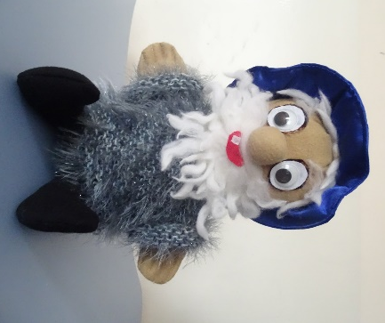

Театральная игра
«Дядюшка Ау»

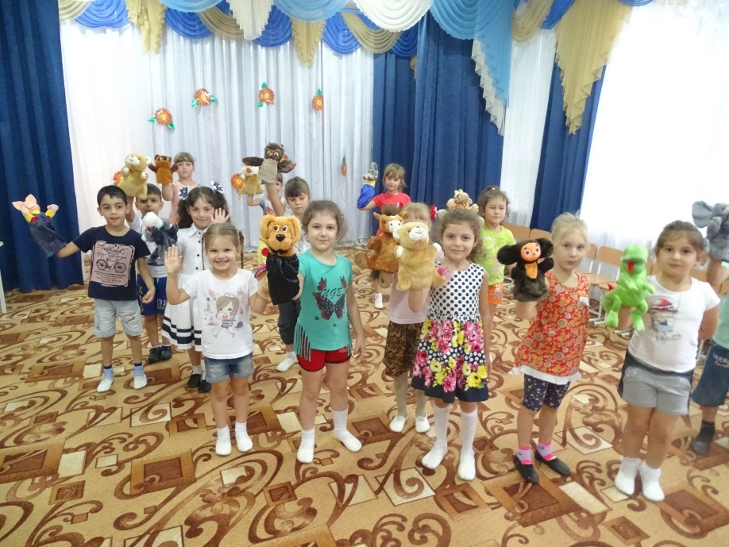

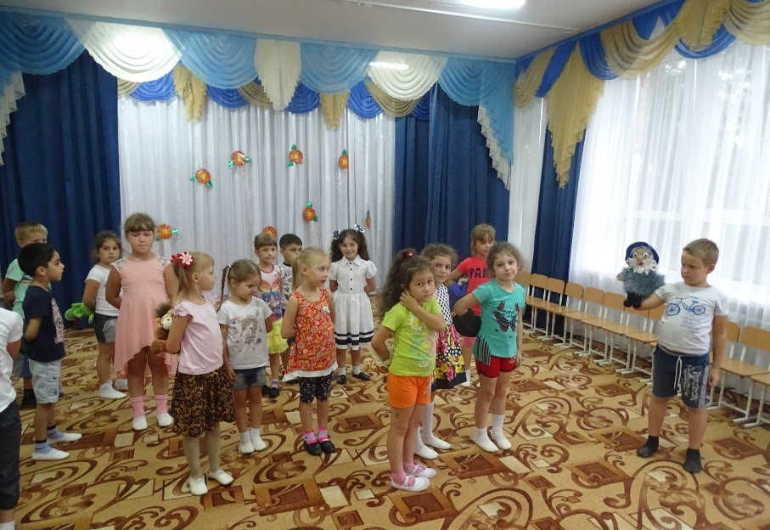
Театральная игра
«Весёлые игрушки»
для детей 5 – 7 лет

Цель: развитие и совершенствование навыка кукловождения.
Задачи:
- поддерживать интерес к театрализованной деятельности;
- совершенствовать умение согласовывать слова и движения;
- воспитывать коммуникативные навыки.

Описание. Игру можно провести с подгруппой или группой детей. Перед игрой необходимо приготовить куклы на руку по количеству детей (небольшие мягкие игрушки, высотой примерно 20 см). Игра сопровождается веселой, ритмичной музыкой.

Ход игры.
Дети берут в руки кукол, встают свободно.

Дети.
Мы веселые игрушки Дети надевают кукол на руку,
куклы «смотрят» друг на друга.
Очень любим выступать. Чередуют движения «фонарик» -
Нас скорей возьмите в руки, с куклой на руке; затем «поклон» -
Будем с вами танцевать. сгибают указательный и средний
пальцы.

Влево шаг, вправо шаг Выполняют движения по тексту,
И покружимся - вот так. с куклой на руке.
Нам похлопайте скорей,
Мы станцуем веселей.

Дети с куклами двигаются в свободном направлении, танцуют, куклы «кланяются» друг другу при встрече – здороваются.

Театральная игра
«Весёлые игрушки»

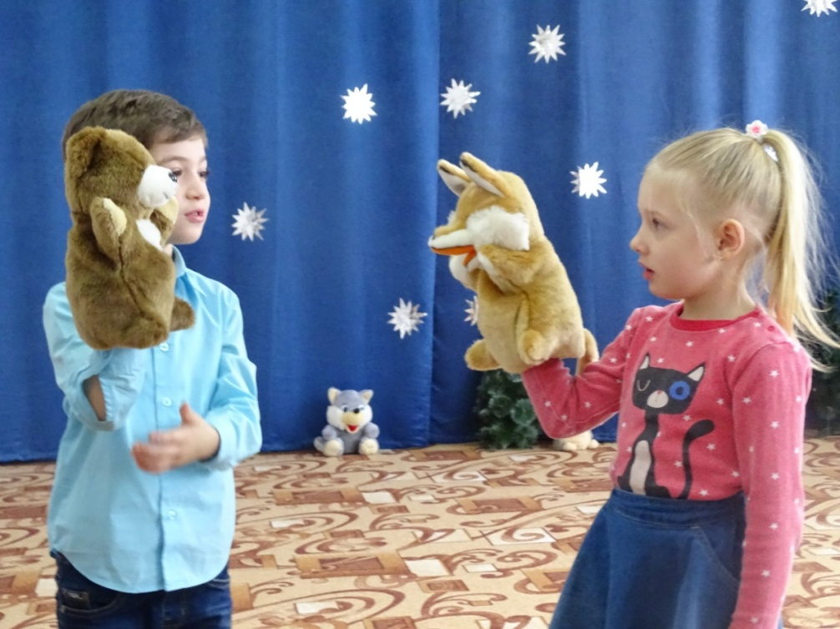

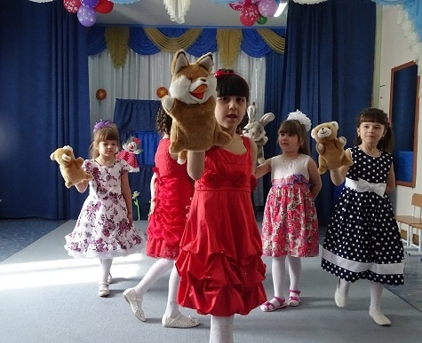

Используемая литература

- Дошкольное воспитание
научно – методический журнал
ООО Издательский дом «Воспитание дошкольника»
- Музыкальная палитра
Учебно – методический и музыкально – литературный журнал
ООО Редакция журнала «Музыкальная палитра»
- М.И. Родина, А.И. Буренина
Кукляндия: Учеб. – метод. Пособие по театрализованной деятельности. – СПб. : Изд-во «Музыкальная палитра», 2008. – 112 с. : ил.
- Музыкальный руководитель
методический журнал для музыкальных руководителей,
ООО Издательский дом «Воспитание дошкольника»

